
实 验 报 告
实验1 数据定义
姓名： | 顾凯琪
学号： | 226001624
课程名称： | 数据库原理与应用
所在学院： | 信息科学与工程学院
专业班级： | 22计算机
任课教师： | 辛宇

实验项目名称 | 实验1 数据定义
- 实验目的

熟悉SQL的数据定义语言，能够理解并熟练地使用SQL语句来创建、修改和删除数据库、模式和基本表，创建和取消索引，特别是各种参数的具体含义和使用方法。掌握SQL 语句常见语法错误的调试方法。

- 实验内容及过程、结果

(1)在docker命令行中进入opengauss容器，先使用管理员opengauss创建用户kaiqi，密码为kaiqi@666，后创建数据库，取名为newdb。
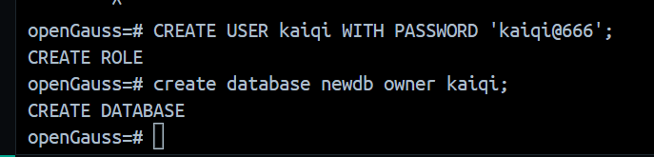

(2)使用SQL语句创建搜索模式和路径，并修改
1.查看当前模式搜索路径
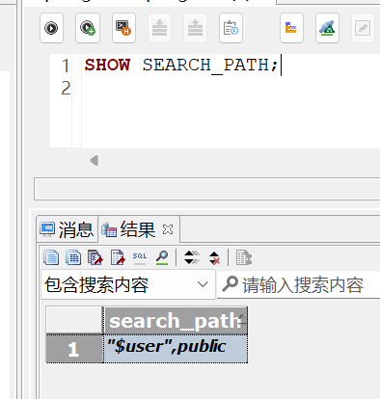
2.若数据库中存在模式kaiqi的话将删除，结果显示kaiqi模式并不存在
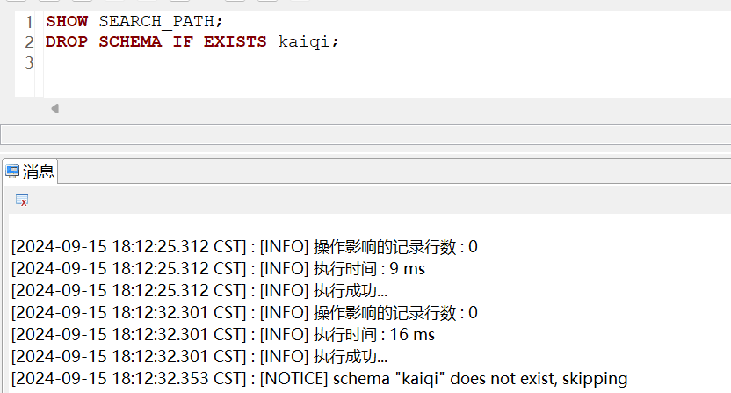

3.在数据库中创建名为kaiqi的模式，并授权给用户kaiqi所有，如图执行成功
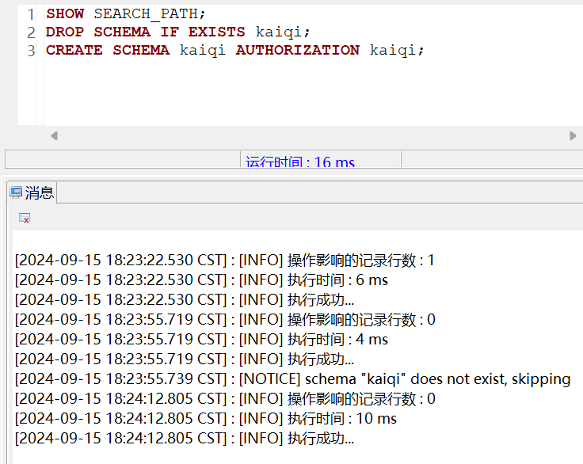

4.设置当前会话的搜索路径为kaiqi模式、Puhlic 模式，随后创建的基本表就会自动创建kaiqi模式下。如图执行成功
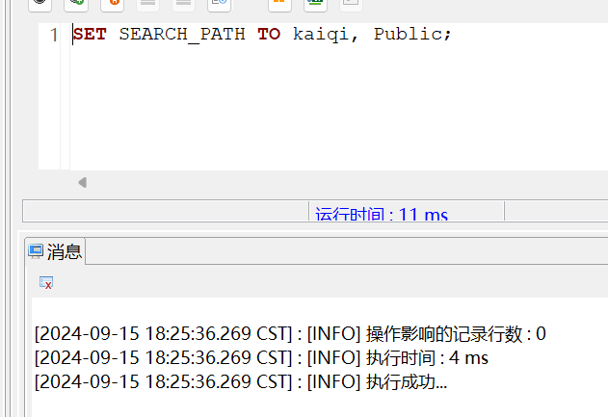

5.观察到对应的搜索路径已经更改为kaiqi模式的路径
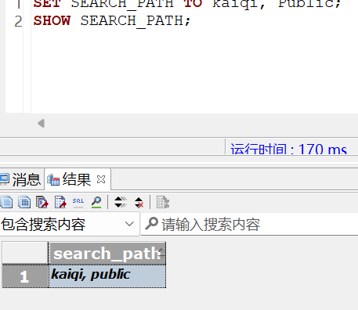
(3).在DS的SQL终端创建关系数据库的基本表
1.检查原表是否存在，若存在，则删除
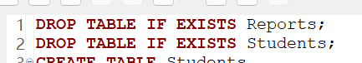

2.创建Students表，对应指令已经仔细查阅并注释
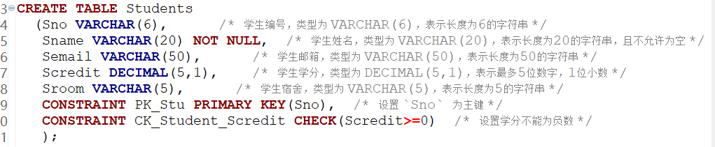

3.创建Teachers表，对应指令已经仔细查阅并注释
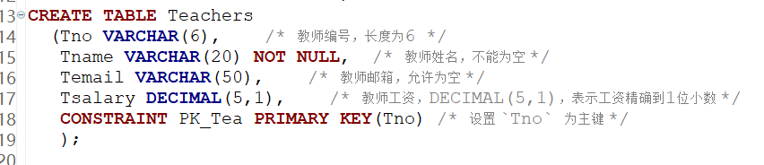

4.创建Courses表，对应指令已经仔细查阅并注释
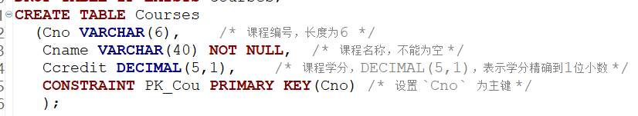

5.创建Reports表，对应指令已经仔细查阅并注释
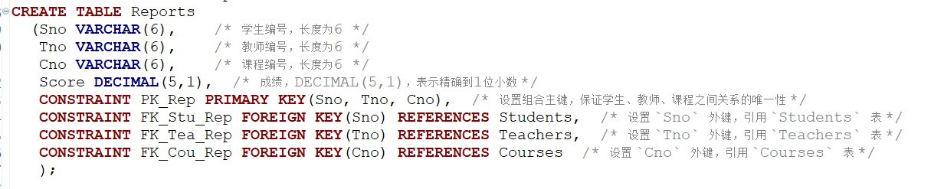

6.如图所示，创建成功
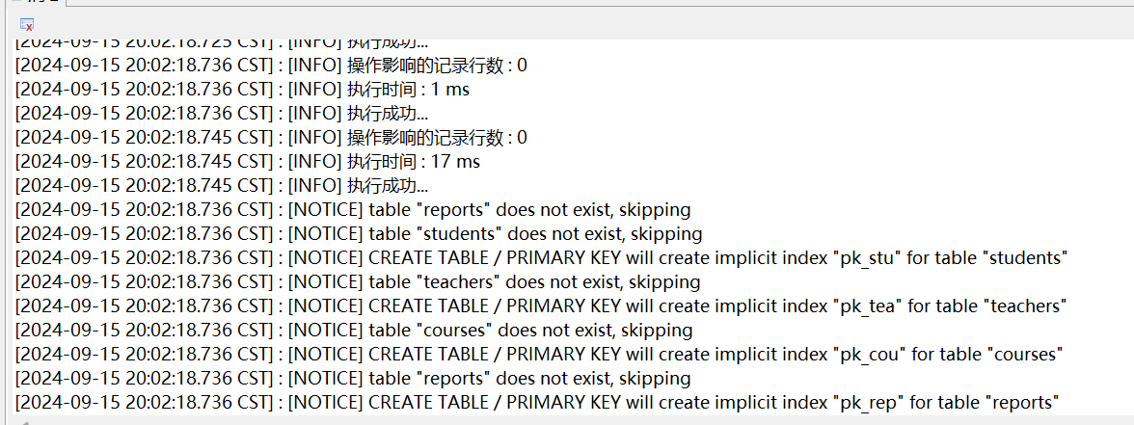

(4)部分增删改查操作
1.更改表Students：增加属性Ssex(类型是VARCHAR，长度为3)
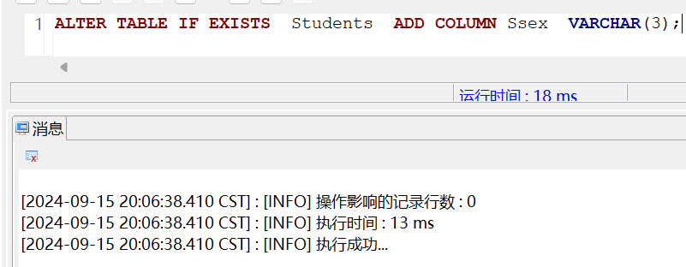

2.取消Scredit“大于等于0”约束
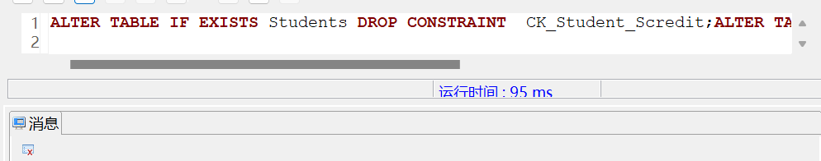

3.修改表Students中的属性Sname的数据类型改成长度为30
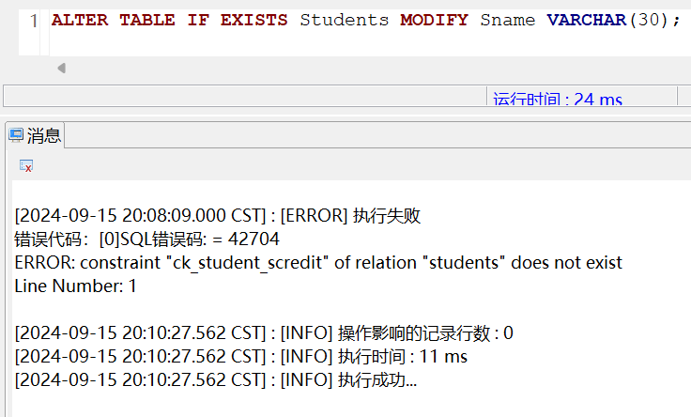

4.修改表Teachers中的属性Tname的数据类型改成长度为30
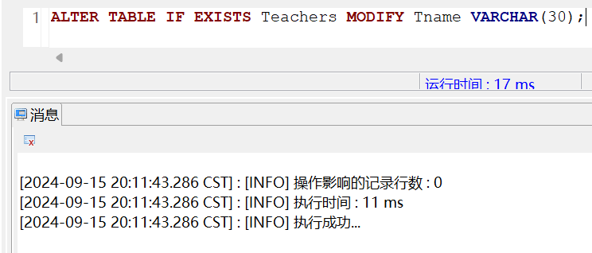

5.修改表Teachers中的属性Tname的数据类型改成长度为30
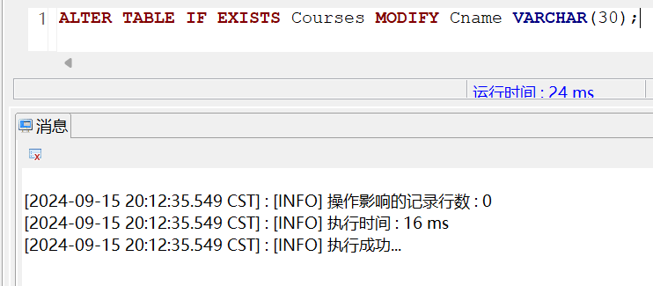
(5) 删除表Students的一个属性Sroom
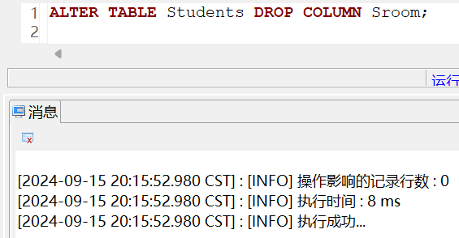

(6) 删除表Reports，然后重建表Reports
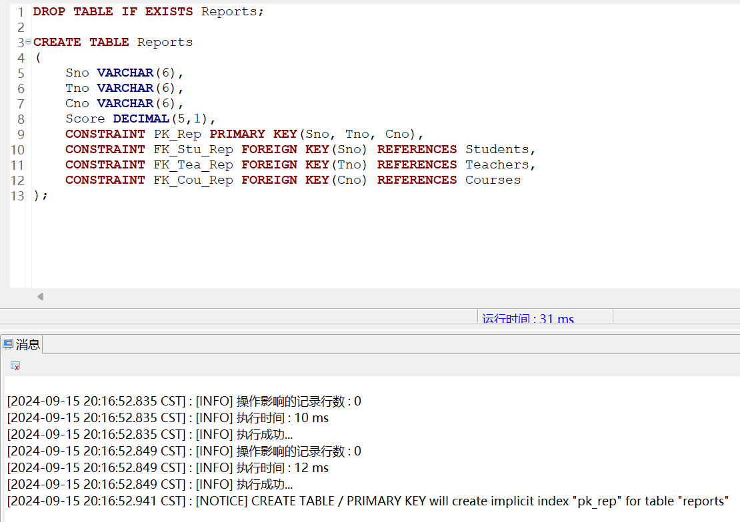

(7) 为Courses表创建按Cno降序排列的索引
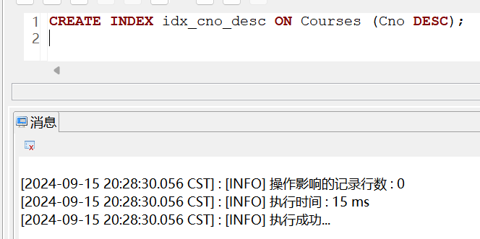

(8) 为Students表创建按Sno升序排列的索引
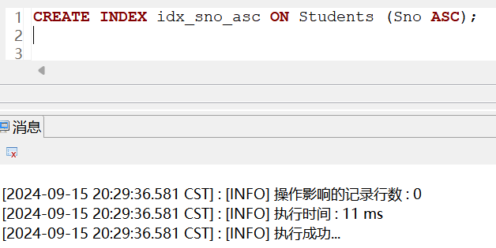

(9) 创建表Students的按Sname升序排列的唯一性索引
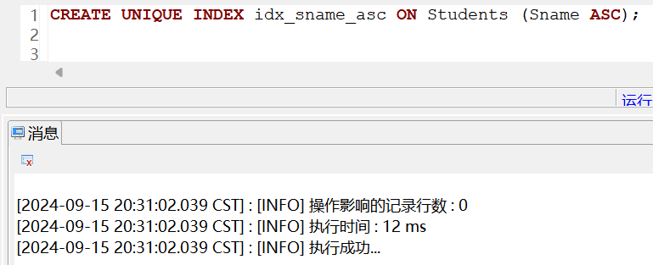

(10) 删除Students表Sno的升序索引，删除Courses表Cno的降序索引
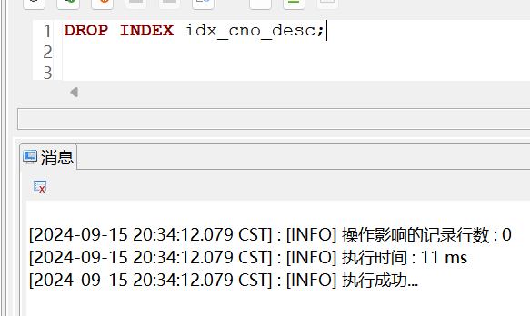
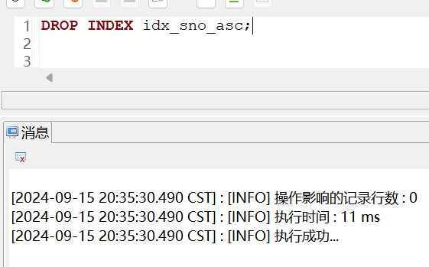
- 实验中遇到的问题及分析讨论

问：在执行命令CREATE SCHEMA kaiqi AUTHORIZATION kaiqi;的时候，遇到报错：如图所示，查阅资料后发现是用户权限不足
答：发现在datastudio中选择了系统默认的postgres数据库，因此产生了权限问题，选择自己的数据库后解决问题
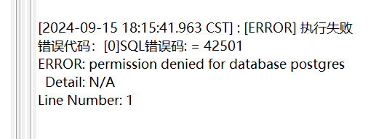

问：sql语法中的删除索引语句发生了报错，提示语法错误
答：在opengauss数据库中，删除索引无需指定Table，只需直接删除索引即可
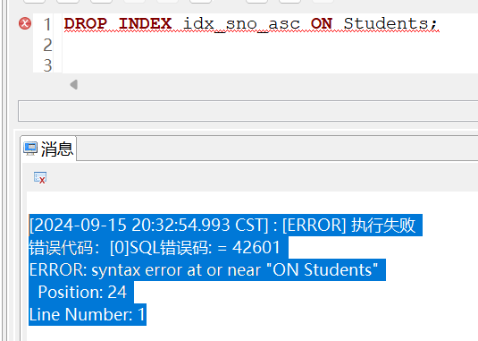
- 实验结论
在本次实验中，我成功地应用了SQL的数据定义语言，通过实际操作创建和修改数据库及表，熟悉了openGauss环境下的基本操作。我完成了表的创建、属性修改、索引管理等任务，掌握了如何进行数据定义和约束管理。实验过程中遇到的权限问题和语法错误提醒我需更加注重权限设置和语法规范。通过此次实验，我不仅巩固了理论知识，还提高了实际操作能力，为今后的数据库管理和优化奠定了基础。
- 教师批阅意见：

成绩评定：

教师签字：
年 月 日
- 备注：

